**Задание 1.**

Видеоуроки:

1. [Треугольники](https://interneturok.ru/lesson/geometry/7-klass/treugolnikib/treugolniki)
2. [Виды треугольников. Основные факты](https://interneturok.ru/lesson/geometry/7-klass/treugolnikib/vidy-treugolnikov-osnovnye-fakty)

Решить тренажёры и тесты после каждого из уроков.

**Задание 2.**

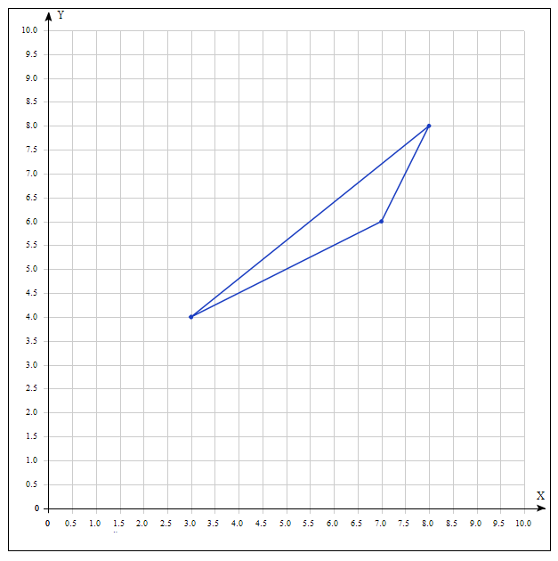

1. Построить треугольник по координатам
2. Измерить и записать углы этого треугольника
3. Построить вписанную окружность
4. Построить описанную окружность